5 6

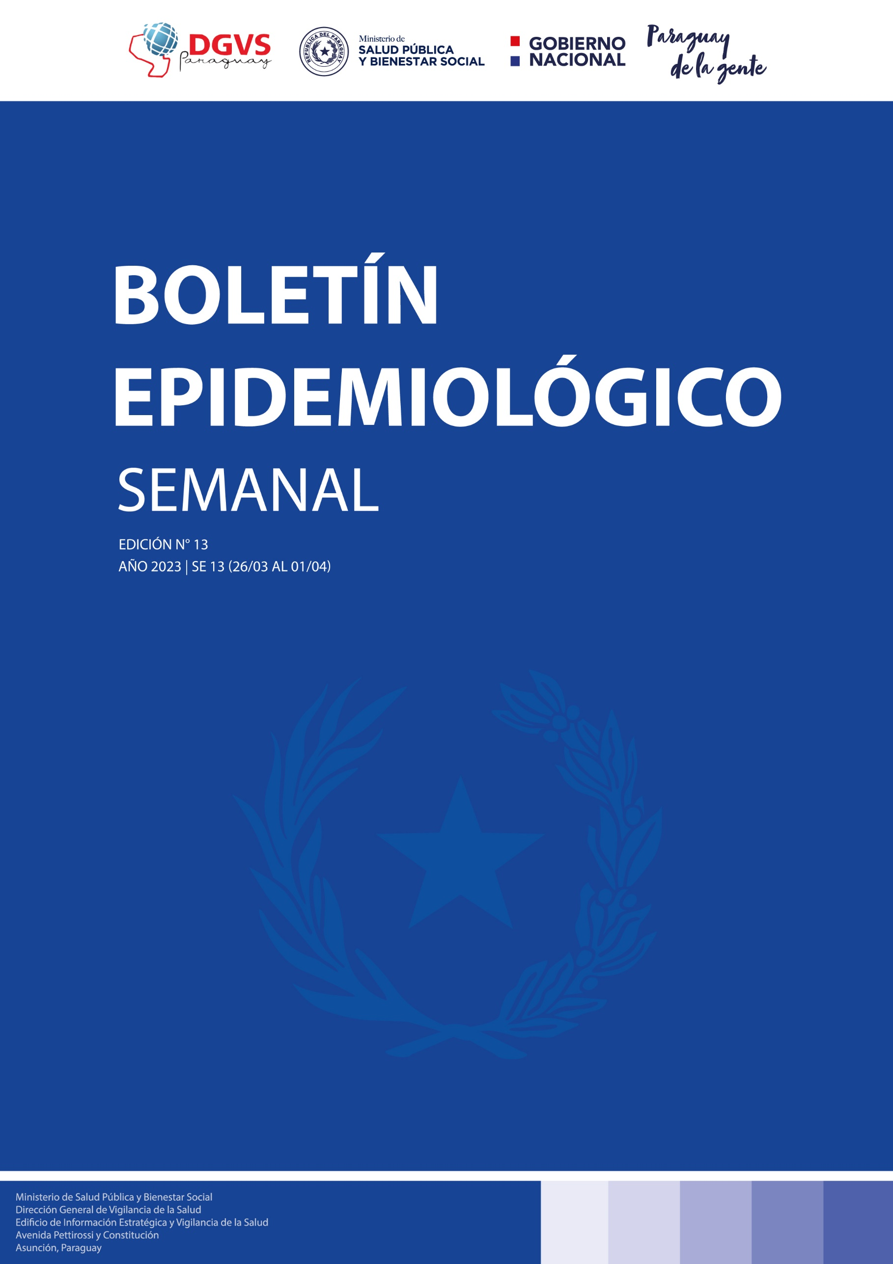



**Semana Epidemiológica 28**

9 al 15 de julio del 2023

Contenido

Introducción 2

SITUACIONES EMERGENTES 3

GRIPE AVIAR 3

EVENTOS DE NOTIFICACIÓN OBLIGATORIA (ENO) 6

COVID-19 7

Situación actual 10

Enfermedad Tipo Influenza (ETI) e Infecciones 12

Respiratorias Agudas Graves (IRAG) 12

Vigilancia Universal 12

Vigilancia Centinela de IRAG 13

Rhinovirus 16

ARBOVIROSIS 17

Chikungunya 17

Mortalidad por arbovirosis 20

COMPLICACIONES ASOCIADAS A VIRUS ZIKA 22

Síndrome neurológico con asociación a virus Zika 22

Síndromes neurológicos asociados a virus Chikungunya 23

Síndrome Congénito/microcefalia asociada a virus Zika 24

OTRAS ENFERMEDADES VECTORIALES 25

ZOONÓTICAS 26

Casos de exposición humana a virus rábico 27

Rabia animal 27

ENFERMEDADES PREVENIBLES POR VACUNA 29

Brote institucional de varicela 34

Viruela símica (MPOX) 37

Monitoreo de las notificaciones de Eventos de Notificaciones Obligatorias (ENO) 38

Enfermedad Diarreica Aguda (EDA) 39

Conjuntivitis 40

REGLAMENTO SANITARIO INTERNACIONAL 41

# 

# Introducción

El Sistema Nacional de Vigilancia Epidemiológica del Paraguay tiene carácter universal, su población de estudio es toda persona que habita el territorio nacional, y su alcance abarca los diferentes subsistemas de salud: privado, público, seguridad social, organizaciones no gubernamentales. Este sistema de vigilancia epidemiológica se sustenta por una red de vigilancia cuya organización central se encuentra representada por la Dirección General de Vigilancia de la Salud (DGVS), dependiente del Viceministerio de Rectoría y Vigilancia de la Salud del Ministerio de Salud Pública y Bienestar Social (MSPBS).

La red de vigilancia nacional se organiza en tres niveles de gestión, el nivel nacional liderado por la DGVS, nivel regional que comprenden a 18 Unidades Epidemiológicas Regionales, que a su vez abarcan a 1.442 unidades notificadoras actualmente. Toda la información de esta red de vigilancia, es consolidada, analizada y presentada en este boletín epidemiológico que tiene una periodicidad semanal.

El Boletín Epidemiológico Semanal es el documento oficial de difusión de la DGVS, y comunica la situación de los eventos bajo vigilancia de notificación obligatoria, según el listado de la Resolución S.G. N.º 0057/2023. Su finalidad es difundir la situación epidemiológica del país, la ocurrencia de brotes y/o epidemias para una adecuada y oportuna toma de decisiones en prevención y control en salud pública.

La presentación de datos está organizada en apartados que incluye un resumen de las enfermedades de notificación obligatoria a la semana epidemiológica correspondiente, enfermedades vectoriales, enfermedades respiratorias, zoonosis, enfermedades prevenibles por vacunación, así como eventos de salud pública de importancia nacional (ESPIN) y de importancia internacional (ESPII).

# 

# 

# SITUACIONES EMERGENTES

# GRIPE AVIAR

En el período epidémico actual de Influenza Aviar de Alta Patogenicidad (IAAP), el subtipo A(H5N1) es el predominante y ha provocado una tasa alarmante de aves silvestres muertas y un número creciente de casos en mamíferos, tanto terrestres (incluyendo animales de compañía), como acuáticos, causando morbilidad y mortalidad[1]. Siempre que los virus de la influenza aviar circulan entre las aves de corral, existe el riesgo de aparición esporádica de infecciones en humanos debido a la exposición a aves infectadas o ambientes contaminados. Desde el 2003 hasta el 24 de abril de 2023, se notificaron a la Organización Mundial de la Salud (OMS) un total de 874 casos humanos de infección por influenza A(H5N1), incluyendo 458 defunciones (tasa de letalidad 52%) en todo el mundo en 23 países. En las Américas, hasta la semana epidemiológica (SE) 19 de 2023, se han detectado brotes de IAAP en 15 países de América Latina y el Caribe, una situación nunca registrada. Los brotes identificados se ubican principalmente en las áreas de la ruta migratoria del Pacífico. Hasta la fecha y desde la introducción de influenza aviar A(H5N1) en las Américas en 2014, se han registrado tres infecciones humanas causadas por influenza aviar A(H5N1): la primera en los Estados Unidos de América (29 de abril de 2022), la segunda en Ecuador (9 de enero de 2023), y la tercera en Chile (29 de marzo de 2023) 1.

*Figura 1. Brotes de influenza aviar y principales rutas migratorias de aves silvestres. Región de las Américas, marzo 2007 a octubre 2021 y noviembre de 2021 a mayo de 2023.*

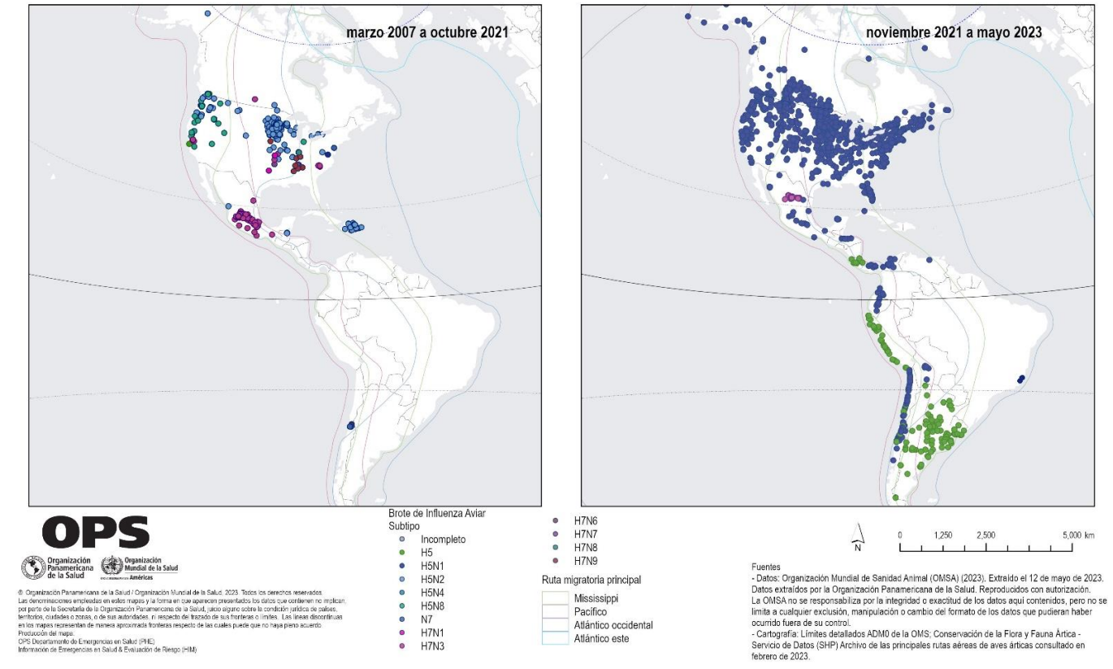

Situación gripe aviar en Paraguay

El 18 de mayo de 2023 el SENACSA atendió una notificación de sospecha de Influenza aviar en aves de traspatio en el distrito de Mariscal Estigarribia, en el departamento de Boquerón. Donde dichas muestras resultaron positivas a Influenza Aviar y negativas para la enfermedad de Newcastle (19 de mayo de 2023). El 20 de mayo del 2023, se notificó a la Orgamzacion Mundial de Salud Animal (OMSA) la primera detección del virus de la Influenza Aviar H5 (N no tipificada) de alta patogenicidad en aves de traspatio[2].

Acorde a la OMSA, la unidad de reporte de ocurrencia de enfermedad es el evento sanitario denominado “FOCO”: definido como grupo de animales, en este caso grupo de aves en un mismo establecimiento donde se detectó la enfermedad.

Al informe del 3 de julio2, se han detectado 5 focos de IAAP que se encuentran localizados en la región Occidental, departamento de Boquerón, todas ellas detectadas en aves de traspatio (Figura 2).

*Figura 2. Focos de Influenza Aviar en Paraguay, departamento de Boquerón, 3/07/2023*

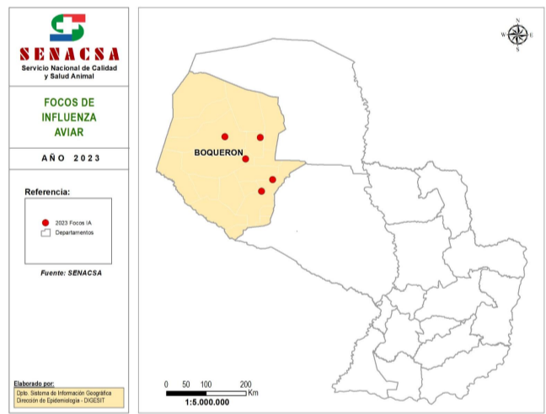

Fuente: <https://drive.google.com/file/d/18kjzQzNIoFAc6_yZbuBDsstoite20T-y/view?pli=1>

La confirmación de casos de IAAP en el país, en poblaciones de aves de traspatio (familiar/autoconsumo/ornamentales) NO AFECTA la condición sanitaria ni la pérdida del status sanitario de Libre de IAAP del Paraguay. Tampoco puede considerarse la condición de epidemia ya que los focos son aislados en una zona específica del país afectando a un número bajo de aves. Cabe resaltar, que NO se encuentran granjas de producción comercial (aves de corral) cercana a los focos de IAAP detectados2.

Vigilancia de Influenza en la Interfaz Humano-Animal

Las personas en riesgo de contraer infecciones son aquellas directa o indirectamente expuestas a aves infectadas (domésticas, silvestres de vida libre o en cautiverio), por ejemplo, propietarios, trabajadores de aves que mantengan contacto estrecho y regular con aves infectadas o durante el sacrificio o la limpieza y desinfección de las granjas afectadas. El Ministerio de Salud, como ente rector en salud humana en conjunto con el SENACSA, rector en salud animal, establece las pautas a seguir con el fin de identificar, de manera oportuna los casos que se presenten en la interfase animal humano, por medio de una vigilancia estricta de las personas expuestas[3].

Según reportes de los equipos de vigilancia epidemiológica se registraron 30 expuestos en los 5 focos detectados, todos en el departamento Boquerón, afectando a 3 distritos, a la fecha de este reporte todos culminaron el seguimiento, sin niungun sintomatico. Por lo cual, hasta el momento, no se registran casos humanos de IAAP en el país (Tabla 1).

Tabla 1. Expuestos en seguimiento y casos sospechosos de Influenza Aviar en Paraguay, SE 28/2023.

|  |  |  |  |  |
| --- | --- | --- | --- | --- |
| **N° focos** | **Distritos** | **Total de**  **expuestos** | **En seguimiento** | **Seguimiento finalizado** |
| 1 | Mariscal Estigarribia | 5 | 0 | 5 |
| 2 | Boquerón | 7 | 0 | 7 |
| 3 | Filadelfia | 5 | 0 | 5 |
| 4 | Filadelfia | 4 | 0 | 4 |
| 5 | Mariscal Estigarribia | 9 | 0 | 9 |

Fuente: Dirección de Alertas y Respuestas. Programa de Entrenamiento en Epidemiología de Campo (PEEC) – Dirección de Docencia e Investigación.

Las definiciones de casos, flujogramas y recomendaciones sobre la Vigilancia de Gripe Aviar en la interfaz humano-animal, disponible en:

[https://dgvs.mspbs.gov.py/wp-content/uploads/2023/06/Influenza-Aviar_Paraguay_junio_2023.pdf](https://dgvs.mspbs.gov.py/files/documentos/Influenza_Aviar_Paraguay_15_03_2023.pdf)

Mayor información sobre la ocurrencia de brotes en animales, está disponible en la web de SENACSA: <https://www.senacsa.gov.py/index.php/Temas/influenza-aviar>

Actualizaciones de la Vigilancia de Influenza en la Interfaz Humano-Animal, disponible en:

<https://dgvs.mspbs.gov.py/wp-content/uploads/2023/06/Resumen-diario-Influenza-aviar-N%C2%B0-8.pdf>

# EVENTOS DE NOTIFICACIÓN OBLIGATORIA (ENO)

Tabla 2. Comparativo de números de casos y tasas de incidencia acumulada de los eventos de notificación obligatoria (ENO) en Paraguay, con respecto al mismo período de los años 2021, 2022 y 2023 (hasta la SE 27).



# COVID-19

El 5 de mayo del 2023 la Organización Mundial de la Salud (OMS) aprobó la recomendación del Comité de Emergencia de declarar el fin de la Emergencia de Salud Pública de Importancia Internacional (ESPII) por la COVID-19. El final de una ESPII significa que la COVID-19 es ahora un problema de salud establecido y persistente, esto implica que es el momento que los países pasen del modo de emergencia al manejo y control de la COVID-19 como otras enfermedades infecciosas. Sin embargo, los países deben integrar las actividades de vigilancia y respuesta a la COVID-19 en los programas de salud regulares, ya que el riesgo continúa.

En Paraguay, desde la SE 10 del 2020 hasta la SE 28 del 2023, se han confirmado 812.667 casos de COVID-19, con una tasa de incidencia acumulada de 10.977 casos/100.000 habitantes. Los años con mayor afectación fueron el 2021, con 364.681 casos confirmados y una tasa de incidencia de 4.960 casos por 100.000 habitantes coincidente con la introducción de la variante Gamma del virus SARS CoV-2; en tanto que el 2022, se registraron 330.453 casos con una tasa de incidencia 4.433 casos/100.000 habitantes, esto coincidente con introducción de la variante ómicron, en Paraguay (Gráfico 1 y 2).

En el mismo período, se registraron 61.973 hospitalizados por COVID-19, lo que corresponde al 7,6% de los casos confirmados. De los hospitalizados el 86% (53.328) en sala y el 14% (8.645) en Unidades de Cuidados Intensivos (UCI). Según sexo, con predomino el sexo masculino con el 53% (32.710). También se registraron 19.979 fallecidos confirmados, con una tasa de letalidad de 2,5 % y una tasa de mortalidad acumulada de 264/100.000 habitantes (Gráfico 1)

Gráfico 1. Casos y tasas de incidencias acumulada de COVID-19, Paraguay, desde el 2020 a la SE 28 2023.

Fuente: Base SARS CoV-2, IT-DGVS

Elaborado por: Centro Nacional de Información Epidemiológica, DGVS.

Gráfico 2. Curva epidémica de casos COVID-19, según semana epidemiológica de confirmación, Paraguay, SE 10 del 2020 a la SE 28 del 2023.

Fuente: Base SARS CoV-2, IT-DGVS

Elaborado por: Centro Nacional de Información Epidemiológica, DGVS.

*Gráfico 3. Fallecidos confirmados COVID-19, Paraguay, desde la SE 18 del 2020 a la SE 28 del 2023.*

Fuente: Vigilancia de la Mortalidad – DGVS

Situación actual

En el 2023 (hasta SE 28), se registraron 9.503 casos COVID-19, y en la última semana (SE 28), se registraron 55 casos con una disminución del -15%, con respecto a la semana anterior (55 vs 64); pero la media en las tres semanas anteriores es 95 casos/semana (Gráfico 4). En la última semana se registraron 6 hospitalizados en sala, uno requirió de Unidad de Cuidados Intensivos. En las últimas 8 semanas se confirmaron 19 fallecidos (Gráfico 5). Según procedencia, son de 8/17 departamentos, el departamento Central con el mayor número (8/19), Asunción (4/19), y San Pedro (2/19). En cuanto a grupos de edad, los mayores de 80 años representan el 53% de los fallecidos (Gráficos 6 y 7).

*Gráfico 4. Curva epidémica de casos COVID-19, según semana epidemiológica, Paraguay, SE 21 a SE 28 del 2023*

Fuente: Base SARS CoV-2. Elaborado por: Centro Nacional de Información Epidemiológica-DGVS.

*Gráfico 5. Fallecidos confirmados por COVID-19, según semana de defunción, Paraguay, SE 21 SE 28* *del 2023.*

Fuente: Vigilancia de la Mortalidad – DGVS

Gráfico 6. Fallecidos confirmados por COVID-19, por grupos de edad, Paraguay, desde la SE 21 a la SE 28 del 2023.

Fuente: Vigilancia de la Mortalidad – DGVS

En cuanto a la presencia de comorbilidades, los 19 fallecidos tenían algún tipo de comorbilidad (uno o más de una comorbilidad), siendo la Enfermedad Cardiovascular la más frecuente (Gráfico 7).

*Gráfico 7. Comorbilidades de los fallecidos confirmados por COVID-19, Paraguay, desde la SE 21 a la SE 28 del 2023.*

Fuente: Vigilancia de la Mortalidad – DGVS

Más detalles, disponible en: <https://dgvs.mspbs.gov.py/reporte-covid-19/>

# Enfermedad Tipo Influenza (ETI) e Infecciones

# Respiratorias Agudas Graves (IRAG)

## Vigilancia Universal

La notificación de Enfermedades de Tipo Influenza (ETI), en la última semana (SE 27) presentó un aumento del 1% con respecto a la semana anterior, con lo que la curva de tendencia se encuentra levemente por encima del umbral de alerta (Gráfico 8). En total se registran 560.707 consultas ambulatorias, con un aumento del 1% con respecto a la semana anterior (SE 27= 32.107 vs SE 26= 31.777) del 2023.

En cuanto a las tendencias de Infecciones Respiratorias Agudas Superiores no Neumonías (IRANN), IRAG y ETI se observa un descenso en los grupos de menores de 5 años y en el grupo de los mayores de 5 años (Gráfico 9 y 10).

Gráfico 8. Comparativo del número de consultas por ETI en la vigilancia universal, Paraguay, SE 27

del 2023 con la media 2014-2019 (pre - pandemia).

Fuente: Vigilancia de Enfermedades de Notificación Obligatoria-DGVS.

Gráfico 9. Tendencia de IRASNN, ETI e IRAG por SE en <5 años en la vigilancia universal, Paraguay, 2022 y 2023 (hasta SE 27).

Fuente: Vigilancia de Enfermedades de Notificación Obligatoria-DCNIE-DGVS.

Elaborado por: Programa de Vigilancias Especiales y Centinelas. DCNIE-DGVS

Gráfico 10. Tendencia de IRASNN, ETI e IRAG por SE en >5 años en la vigilancia universal, Paraguay, SE 1 del 2022 a SE 27 del 2023.

Fuente: Planilla Semanal ENO, Vigilancia de Enfermedades de Notificación Obligatoria-DCNIE-DGVS

Elaborado por: Programa de Vigilancia Especiales y Centinela, DNCIE-DGVS.

## Vigilancia Centinela de IRAG

La Vigilancia Centinela de las Infecciones Respiratorias Agudas Graves (IRAG), incluye el monitoreo y caracterización de casos hospitalizados en 12 centros centinelas (hospitales seleccionados), con el objetivo de *conocer las características epidemiológicas, factores de riesgos y los agentes etiológicos de IRAG durante todo el año en Paraguay.*

Desde la SE 1 hasta SE 27 del 2023, se registraron 7.810 hospitalizados por IRAG, en la SE 27, se registraron 442 hospitalizados por IRAG, el 73% (325) corresponde a edad pediátrica y en edad adulta 27% (Gráfico 11, Tabla 4).

Gráfico 11. Número de hospitalizados por IRAG según semana epidemiológica, Vigilancia Centinela, Paraguay, SE 1 del 2022 a SE 27 del 2023

Elaborado por: Programa de Vigilancia Centinelas y Especiales-DCNIE-DGVS

Tabla 4. Número de hospitalizados por IRAG según grupos de edad, Vigilancia Centinela, Paraguay, SE 1 a SE 27 del 2023.

|  |  |  |
| --- | --- | --- |
| **Grupo Etario** | **N° Hospitalizados** | **%** |
| <2 | 2.596 | 33% |
| 2 a 4 | 876 | 11% |
| 5 a 19 | 1072 | 14% |
| 20 a 39 | 555 | 7% |
| 40 a 59 | 697 | 9% |
| 60 y más | 2.014 | 26% |
| **Total, general** | **7.810** | **100** |

Elaborado por: Programa de Vigilancia Centinelas y Especiales-DCNIE-DGVS

*Gráfico 12. Casos hospitalizados por IRAG en Edad Pediátrica Según semana epidemiológica, Vigilancia Centinela, Paraguay, años 2021, 2022 y 2023 (hasta la SE 27).*

*Gráfico 13. Casos hospitalizados por IRAG en Edad Adulta según semana epidemiológica, Vigilancia Centinela, Paraguay, años 2021, 2022 y 2023 (hasta SE 27)*

En el comparativo con años anteriores, se observa el aumento de pediatría en los menores de 2 años en relación al grupo de adultos (Grafica 12 y 13). En tanto, que, al evaluar la distribución de virus respiratorios, en la temporada 2023, se observa un predominio de identificación de VSR desde la SE 13 (Gráfico 14).

*Gráfico 14. Distribución de virus respiratorios identificados en hospitalizados por IRAG según año y semana epidemiológica. Vigilancia Centinela, Paraguay, Año 2016 a 2019, y 2023 (hasta SE 27).*

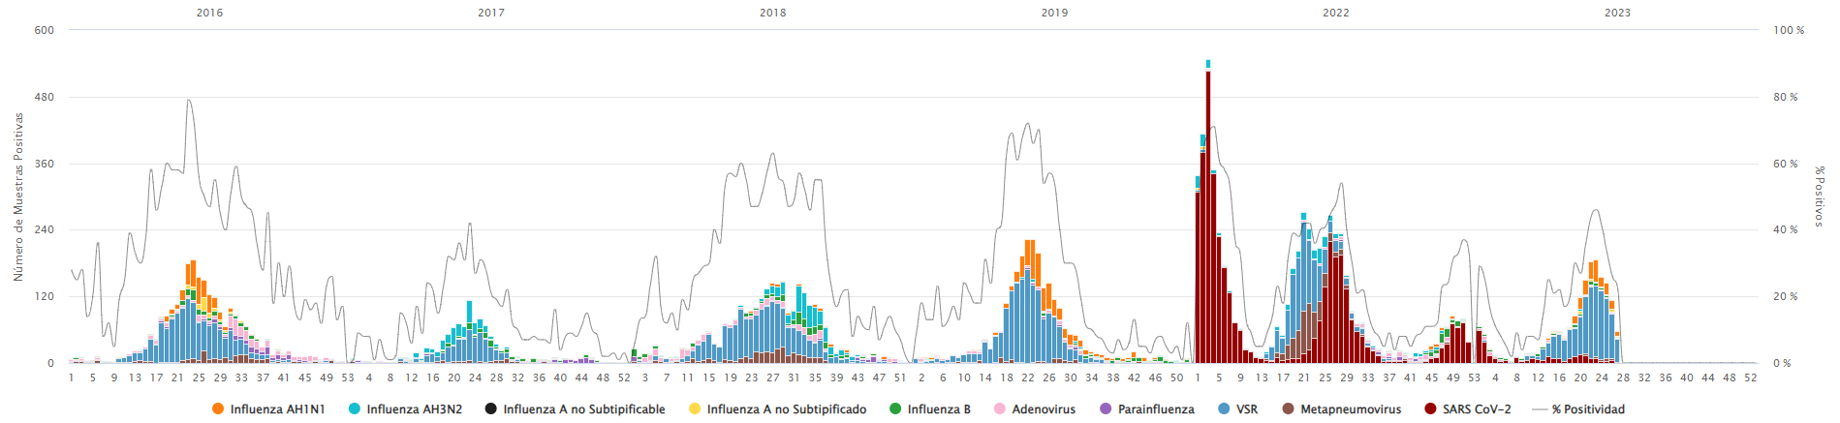

En el 2023, se identificaron como virus circulantes: Virus Sincitial Respiratorio (VSR), Rinovirus Influenza A H1N1, SARS-CoV-2, Influenza B y Metapneumovirus. Se identificó en la SE 27 circulación de VSR, Rhinovirus, Influenza H1N1, Metapneumovirus, Influenza A no subtipificado, Influenza B, Parainfluenza, SARS-CoV-2. (Gráfico 15).

Gráfico 15. Distribución de virus respiratorios identificados en casos hospitalizados por IRAG según semana epidemiológica, Vigilancia Centinela, Paraguay, desde (SE 45 a 52) del 2022 y 2023 (hasta la SE 27).

Fuente: Laboratorio Central de Salud Pública (LCSP)/Laboratorios Centros Centinelas/Laboratorios Regional.

Elaborado por: Programa de Vigilancia Centinelas y Especiales. DGVS.

Se registran 132 fallecidos acumulados asociados a virus respiratorios tales como: SARS-CoV-2 (82); VSR (19); Influenza B (8); VSR + Influenza A H1N1 (8); 4 coinfecciones (dos casos VSR + Influenza H1N1); (VSR+ influenza B), (VSR+ Parainfluenza 3); Adenovirus (3); Metapneumovirus (1) (Gráfico 16).

*Gráfico 16. Distribución de virus respiratorios identificados en casos fallecidos por IRAG según semana epidemiológica, Vigilancia Centinela, Paraguay, desde (SE 45 a 52) del 2022 y 2023 (hasta la SE 27).*

Fuente: Laboratorio Central de Salud Pública (LCSP)/Laboratorios Centros Centinelas/Laboratorios Regional.

Elaborado por: Programa de Vigilancia Centinelas y Especiales. DGVS.

## Rhinovirus

Desde la SE 1 a 27 del 2023, se observa un predominio identificación de *Rhinovirus* comparado con el mismo período del año anterior, con predominio en la edad pediátrica (0 a 19 años) en un 72%. Del grupo pediátrico un 67% son menores de 2 años y 17% del grupo de 5 a 19 años. (Gráfico 17).

Gráfico 17. Distribución de casos hospitalizados IRG positivos según grupo de edad Vigilacia centinela, Año 2022(SE 1-52) y 2023 (SE 1-27).

Fuente: Programa de Vigilancia Centinelas y Especiales-DGVS.

Más información disponible en: <https://sistemasdgvs.mspbs.gov.py/sistemas/irag/>

# ARBOVIROSIS

Durante el año 2022, varios países de la región de las Américas registraron incrementos en el número de casos de dengue, Zika y chikungunya, por encima de lo notificado en el año 2021. Durante los primeros meses del 2023, se registraron brotes de Chikungunya y de dengue de magnitud importante en América del Sur. Para Chikungunya, entre la SE 1 y la SE 52 del 2022, se notificaron un total de 273.685 casos, incluidas 87 defunciones, en 14 de los países y territorios de la Región de las Américas. En el 2023, entre la SE 1 y la SE 21, se notificaron un total de 213.561 casos de Chikungunya, incluidas 281 defunciones, en 13 de los países y territorios de la Región de las Américas; estas cifras son mayores a las observadas en el mismo período del 2022 (162.836 casos y 49 defunciones). Para el período 2023, el 98% de los casos fueron notificados por Brasil (124.270) y Paraguay (85.889). La tasa de incidencia acumulada en la Región fue de 22 casos por 100.000 habitantes. Los países con las tasas de incidencia más altas fueron Paraguay con 1.137 casos notificados por 100,000 habitantes y Brasil con 58 casos por 100.000 habitantes. Siendo de esta manera, Paraguay el país más afectado por Chikungunya en lo que va el 2023. Aunque también se han registrado casos de dengue en el país, estos son en menor proporción (6%).

En cuanto al genotipo del virus Chikungunya en Paraguay, en el 2018 fue la primera vez que se detectó en el país el genotipo Este y Centro Sur Africano (ECSA), y es el que circula actualmente, según la vigilancia virológica.

*Tabla 5. Resumen de arbovirosis en Paraguay, 40 del 2022 a la SE 28 del 2023*

|  |  |  |  |
| --- | --- | --- | --- |
|  | Casos | Hospitalizados | Fallecidos |
| Notificaciones | 165 .294 | 19.397 |  |
| Chikungunya | 107.760 | 8.882 | 269 |
| Dengue | 6.931 | 786 | 8 |
| Zika | 0 | 0 | 0 |

*Casos incluye probables y confirmados.

Chikungunya

Desde la SE 40 del 2022 (inicio la epidemia de Chikungunya en Paraguay) a la SE 28 del 2023, se registraron 107.760 casos a nivel país, con una tasa de incidencia acumulada de 2.150 casos/100.000 hab. El pico máximo se registró en la SE 10/2023 con 8.855 casos, En la última semana (SE 28), se confirmaron 29 casos (Gráfico 18). con una tasa de incidencia acumulada (T.I.A) de 2.150 casos/100.000 habitantes. Los departamentos con tasas de incidencias más elevadas son: Asunción, Central y Amambay con 5.525, 3.349 y 2.128 casos/100.000 habitantes respectivamente (Tabla 6).

*Gráfico 18. Curva de casos Chikungunya según semana de inicio de síntomas, Paraguay, SE 40 del 2022 a SE 28 del 2023*.

*Tabla 6. Casos y tasas de incidencias de Chikungunya, Dengue y Zika por departamentos, Paraguay, datos acumulados SE 1 a SE 28 del 2023*

|  |  |  |  |  |  |  |
| --- | --- | --- | --- | --- | --- | --- |
|  | **Chikungunya** | | **Dengue** | | **Zika** | |
| **Departamentos** | **Casos** | **Incidencia** (casos/100 mil hab) | **Casos** | **Incidencia** (casos/100 mil hab) | **Casos** | **Incidencia** (casos/100 mil hab) |
| Asunción | 28.791 | 5525 | 806 | 155 | 0 | 0 |
| Concepcion | 4.285 | 1610 | 416 | 156 | 0 | 0 |
| San Pedro | 3.661 | 812 | 69 | 15 | 0 | 0 |
| Cordillera | 4.381 | 1356 | 402 | 124 | 0 | 0 |
| Guairá | 4.384 | 1866 | 131 | 56 | 0 | 0 |
| Caaguazú | 5.076 | 871 | 98 | 17 | 0 | 0 |
| Caazapá | 862 | 432 | 5 | 3 | 0 | 0 |
| Itapúa | 3.376 | 525 | 677 | 105 | 0 | 0 |
| Misiones | 2.533 | 1901 | 203 | 152 | 0 | 0 |
| Paraguarí | 5.367 | 2040 | 76 | 29 | 0 | 0 |
| Alto Paraná | 8.778 | 1015 | 57 | 7 | 0 | 0 |
| Central | 77.982 | 3349 | 1857 | 80 | 0 | 0 |
| Ñeembucú | 709 | 773 | 46 | 50 | 0 | 0 |
| Amambay | 3.825 | 2128 | 332 | 185 | 0 | 0 |
| Canindeyú | 2.329 | 939 | 26 | 10 | 0 | 0 |
| Pdte Hayes | 2.767 | 2051 | 317 | 235 | 0 | 0 |
| Alto Paraguay | 708 | 3669 | 138 | 715 | 0 | 0 |
| Boquerón | 2.580 | 3659 | 1275 | 1808 | 0 | 0 |
| **Total general** | **162.394** | **2150** | **6.931** | **92** | **0** | **1** |

*Casos incluye confirmados y probables

*Gráfico 19. Curva de notificaciones por Chikungunya según semana de inicio de síntomas, y por ejes geográficos de residencia, Paraguay, SE 21 a SE 87 del 2023*

*\*Datos parciales*

Fuente: Vigilancia de Enfermedades Vectoriales y Zoonóticas, DGVS.

Dengue

Desde la SE 1 a SE 28 del 2023, a nivel país se registraron 6.931 casos de dengue, confirmados siendo los departamentos más afectados Central (1.857), Boquerón (1.275) y Asunción (806). La tasa de incidencia acumulada (SE 1 a la SE 28), a nivel país es de 92 casos por 100.000 habitantes, y los departamentos con tasas de incidencias más elevadas son: Boquerón, Alto Paraguay y Pte. Hayes con 1.808, 715 y 235 casos por 100.000 habitantes respectivamente, el pico máximo se registró en la SE 16 con 549 casos, observándose un descenso sostenido desde la SE 19 (Gráfico 20 y tabla 7).

En cuanto a los serotipos circulantes, se ha detectado DEN-2 en 30 distritos del país, al igual que DEN-1 en otros 30. En 53 de los distritos investigados, existe co-circulación de DEN-1 y DEN-2.

*Gráfico 20. Curva de casos confirmados de dengue según semana epidemiológica de inicio de síntomas, Paraguay, SE 1 a SE 28 del 2023.*

Fuente: Vigilancia de Enfermedades Vectoriales y Zoonóticas, DGVS.

Mortalidad por arbovirosis

Desde la SE 40/2022 a la SE 28/2023, se han confirmado un total de 288 defunciones en las cuales 269 son de Chikungunya y 8 son por dengue, con una tasa de letalidad de 0,2 % y una tasa de mortalidad de 3,5 fallecidos por 100.000 habitantes. Se registró un aumento de fallecidos desde la SE 52/2022, con un pico máximo SE 7 del 2023 con 34 fallecidos (inicio de síntomas). En la última semana (SE 28) no se registran fallecidos (Gráfico 21).

Los fallecidos por dengue proceden del departamento Boquerón, Pdte. Hayes, Central y Asunción, 5 son del sexo masculino y 3 de sexo femenino, con algún tipo de factores de riesgo, como cardiopatía (hipertensión arterial), diabetes mellitus y enfermedad pulmonar crónica.

*Gráfico 21. Fallecidos confirmados por Chikungunya y Dengue por semana epidemiológica, Paraguay, SE 40 del 2022 a SE 28 del 2023.*

*Datos parciales.

Fuente: Vigilancia de mortalidad, ViMo-VRESP, DGV

En cuanto a los fallecidos en edades pediátricas, al cierre de la SE 28 se han confirmado 46 defunciones. Todos fueron hospitalizados (Tabla 7).

*Tabla 7****.*** *Distribución de fallecidos en edades pediátricas confirmados para Chikungunya según grupos de edad y sexo, Paraguay, SE 40 del 2022 a SE 28 del 2023.*

|  |  |  |  |
| --- | --- | --- | --- |
| Grupo de edad | Femenino | Masculino | Total |
| Recién nacidos (0 a 28 días) | 7 | 12 | 19 |
| 1 a 11 meses 29 días | 9 | 14 | 23 |
| 1 a 4 años | 2 | 0 | 2 |
| 5 a 9 años | 0 | 0 | 0 |
| 10 a 14 años | 0 | 0 | 0 |
| 15 a 19 años | 0 | 2 | 2 |
| Total | 18 | 28 | 46 |

Fuente: Vigilancia de mortalidad, ViMo-VRESP, DGVS

Más detalles, disponible en: <https://dgvs.mspbs.gov.py/sala_situaciones_arbovirosis_v2/>

# COMPLICACIONES ASOCIADAS A VIRUS ZIKA

## Síndrome neurológico con asociación a virus Zika

*Antecedente*. Durante el año 2022 fueron notificados 110 sospechas de síndromes neurológicos con asociación a virus Zika (ZIKV). De los cuales, cuatro casos fueron clasificados con probable asociación al virus Zika por serología IgM positiva para Zika y negativa para dengue. El promedio de edad de los casos fue de 32 años (rango: 9 - 63 años), tres (3/4) del sexo masculino, procedentes de Central (3) y Cordillera (1). Según presentación clínica tres casos de Síndrome de Guillain-Barré (SGB) y un caso de ataxia. En otras etiologías, se identificaron tres casos de síndrome neurológico asociado al virus Chikungunya, dos casos de SGB confirmados (PCR positiva CHIKV) y un caso probable por prueba serológica (IgM positiva para CHIKV y negativo para Dengue y Zika). Todos adultos, procedentes del departamento Central y Alto Paraná. Cabe destacar que en el 2022 se registró un aumento importante de cuadros agudos a Chikungunya sobre todo en el departamento Central, seguida en menor medida por Asunción.

*Situación actual.* Desde el 01 de enero hasta el 8 de julio del 2023 (SE 27), fueron registrados 69 notificaciones de síndromes neurológicos asociados a virus Zika, los mismos proceden de 14/18 departamentos (incluida Asunción), el 51% del departamento Central. El SGB representa el 77% de las presentaciones clínicas y otras manifestaciones neurológicas el 23%. En relación a la edad, el 30% son menores de 15 años. De acuerdo a la clasificación según asociación al virus Zika, no se confirmó ningún caso asociado a virus Zika, fueron descartados 55 (80%) casos, y se encuentran en estudio 14 (20%) casos (Gráfico 22). Sin embargo, se registró en 25 casos la asociación a virus Chikungunya.

*Gráfico 22. Notificaciones de Síndromes Neurológicos asociados a virus Zika, según clasificación final y por semana epidemiológica, Paraguay, desde SE 1 del 2022 a SE 27 del 2023.*

Fuente: Centro Nacional de Información Epidemiológica, DGVS.

## Síndromes neurológicos asociados a virus Chikungunya

En la Vigilancia de Síndromes Neurológicos asociados a virus Zika, se detectaron casos asociados al virus Chikungunya, coincidente con la epidemia registrada en el país. A partir de la SE 21 del 2022, se registró el primer caso de Síndrome de Guillain-Barré (SGB) asociado a CHIKV. Desde la SE 21 del 2022 a la SE 26 del 2023, se registraron 29 casos de síndromes neurológicos con etiología a virus Chikungunya, representando el 16.3% (29/177), de las notificaciones para ambos años y el 37.3% (25/67) de las notificaciones del 2023 (Gráfico 23).

*Gráfico 23. Notificaciones de Síndromes Neurológicos asociados a virus Chikungunya, según clasificación final y por semana epidemiológica, Paraguay, 2022 hasta SE 27 del 2023.*

Fuente: Centro Nacional de Información Epidemiológica, DGVS.

Del total de casos de Síndromes neurológicos asociados a virus Chikungunya, 15 fueron confirmados por RT-PCR para CHIKV positiva y 14 por estudios serológicos (IgM/IgG positivas para CHIKV) y resultados negativos para Zika y Dengue. Los casos proceden de Central, Caazapá, Alto Paraná, Asunción, Amambay, Cordillera y Canindeyú.

De los 29 casos asociados a Chikungunya, se observa un predominio del sexo masculino con el 90%, y el grupo de edad más afectado son de 60 años y más que representan el 45% de los casos. Sin embargo, también se ha registrado cuatro casos en niños menores de 15 años.

Por cuadro clínico 22/29 (76%) pacientes con diagnóstico de Síndrome de Guillain-Barré, tres con diagnósticos de Encefalitis y un Síndrome de Miller Fisher y uno como mieloradiculoneuritis. Requirieron hospitalización con cuidados intensivos el 65% y fallecieron 27% (8/29) (Tabla 8).

De los fallecidos, todos eran del sexo masculino, el 75% tenía 60 años y más. La tasa de letalidad específica para los grupos de 0 a 4 años fue del 50%, grupo de 40 a 49 años fue del 33% y el grupo 60 años y más fue del 46%.

*Tabla 8. Número de casos y fallecidos con Síndromes neurológicos asociados a Chikungunya, según grupos etarios y sexo, Paraguay, años 2022 y 2023 (hasta SE 27).*

|  |  |  |  |  |  |  |  |  |  |
| --- | --- | --- | --- | --- | --- | --- | --- | --- | --- |
| Grupos etarios (años) | Síndromes neurológicos | | | | Fallecidos | | | | |
| Femenino | Masculino | Total general | % | Femenino | Masculino | Total general | Tasa de letalidad* (%) |
| 0 a 4 | 0 | 2 | 2 | 7% | 0 | 0 | 1 | 50% |
| 5 a 9 | 1 | 1 | 2 | 7% | 0 | 0 | 0 | 0% |
| 10 a 14 | 0 | 0 | 0 | 0% | 0 | 0 | 0 | 0% |
| 15 a 19 | 0 | 1 | 1 | 3% | 0 | 0 | 0 | 0% |
| 20 a 24 | 0 | 1 | 1 | 3% | 0 | 0 | 0 | 0% |
| 25 a 39 | 0 | 4 | 4 | 14% | 0 | 0 | 0 | 0% |
| 40 a 49 | 1 | 2 | 3 | 10% | 0 | 1 | 1 | 33% |
| 50 a 59 | 0 | 3 | 3 | 10% | 0 | 0 | 0 | 0% |
| 60 y más | 1 | 12 | 13 | 45% | 0 | 6 | 6 | 46% |
| **Total** | **3** | **26** | **29** | **100%** | **0** | **7** | **8** | **28%** |
| *Tasa de letalidad especifica por grupos etarios | | | | | | | | | |

## Síndrome Congénito/microcefalia asociada a virus Zika

Durante el 2022, se registraron 77 notificaciones de Síndrome Congénito/Microcefalia asociados a virus Zika. De los cuales, en tres casos se confirmaron asociación con virus Zika por serología IgM positiva para Zika y negativa para Dengue. Los casos confirmados proceden Central (2) y Asunción (1).

Desde el 1 de enero al 8 de julio del 2023 (SE 27) fueron notificados 22 casos sospechosos de Síndrome Congénito/Microcefalia asociado a virus Zika, que corresponden 16 al sexo femenino y seis masculino, procedentes de Asunción, Central, Alto Paraná, Boquerón, Cordillera, Canindeyu, Guairá y Pdte. Hayes.

De acuerdo a la clasificación final de asociación al virus Zika, 14 se han descartado y ocho se encuentran en estudio para cierre epidemiológico (Gráfico 24).

*Gráfico 24. Notificaciones de Síndrome Congénito/microcefalia asociada a virus Zika, según*

*Clasificación final y semana epidemiológica de notificación, Paraguay, desde SE 1 del 2022 a SE 27 del 2023.*

Fuente: Centro Nacional de Información Epidemiológica, DGVS.

# OTRAS ENFERMEDADES VECTORIALES

Tabla 9. Notificación de casos confirmados acumulados de enfermedades de transmisión vectorial por departamentos, Paraguay, SE 01 a SE 27 del 2023.

|  |  |  |  |  |  |  |
| --- | --- | --- | --- | --- | --- | --- |
| **Departamento** | **Leishmaniasis**  **visceral** | **Leishmaniasis tegumentaria** | **Chagas agudo** | **Chagas crónico** | **Fiebre amarilla** | **Malaria** |
| Concepción | 7 | 2 | 0 | 1 | 0 | 0 |
| San Pedro | 0 | 2 | 0 | 0 | 0 | 0 |
| Cordillera | 2 | 0 | 0 | 5 | 0 | 0 |
| Guaira | 0 | 0 | 0 | 3 | 0 | 0 |
| Caaguazú | 0 | 2 | 0 | 2 | 0 | 0 |
| Caazapá | 1 | 1 | 0 | 0 | 0 | 0 |
| Itapúa | 3 | 0 | 0 | 1 | 0 | 0 |
| Misiones | 0 | 1 | 0 | 0 | 0 | 0 |
| Paraguarí | 3 | 1 | 0 | 7 | 0 | 0 |
| Alto Paraná | 0 | 2 | 0 | 5 | 0 | 0 |
| Central | 14 | 0 | 0 | 16 | 0 | 0 |
| Ñeembucú | 0 | 0 | 0 | 14 | 0 | 0 |
| Amambay | 2 | 1 | 0 | 0 | 0 | 0 |
| Canindeyú | 0 | 0 | 0 | 2 | 0 | 0 |
| Pdte. Hayes | 1 | 1 | 0 | 2 | 0 | 0 |
| Boquerón | 0 | 1 | 0 | 1 | 0 | 0 |
| Alto Paraguay | 0 | 2 | 1 | 0 | 0 | 0 |
| Capital | 1 | 0 | 0 | 6 | 0 | 0 |
| Sin datos | 0 | 9 | 0 | 11 | 0 | 0 |
| **Total** | **34** | **25** | **1** | **76** | **0** | **0** |

Fuente: Programa de Enfermedades Vectoriales y Zoonóticas. DGVS

Leishmaniasis.Se reportaron 34 casos confirmados de leishmaniasis visceral desde el inicio del año, de los cuales el 41% (14/34) son casos de Central, el 21% (7/34) a Concepción. En cuanto a la leishmaniasis de tipo tegumentaria se han reportado 25 casos confirmados.

Enfermedad de Chagas**.** En lo que va del 2023, se reportaron 76 casos de Chagas crónico, la mayoría proveniente de Central (16) y Ñeembucú (14). Se ha registrado un caso de Chagas agudo en el departamento Alto Paraguay.

Malaria. No se confirman casos autóctonos desde el 2012. No se registran casos importados hasta la SE 25/2023.

Fiebre amarilla.No se reportaron casos autóctonos ni importados desde el 2008.

# ZOONÓTICAS

Hantavirus

Hasta la SE 27 del 2023 se han confirmado 6 casos, de los cuales 5 de ellos son masculino, residente del deparmento de Boquerón (2), Misiones (1), Central (1), Alto Paraguay (1), y del sexo femenino residente del departamento de Misiones (1).

Leptospirosis

Se registran tres casos confirmados, procedentes de Asunción, Itapúa y Alto Paraná, todos del sexo masculino, con edades comprendidas entre 15 a 49 años.

Tabla 10. Casos notificados de zoonosis, departamentos, SE 1 a SE 27 del 2023, Paraguay.

|  |  |  |  |  |  |
| --- | --- | --- | --- | --- | --- |
| **Departamento** | **Accidente Ofídico** | **Escorpionismo** | **Aracnoidismo** | **Brucelosis\*** | **Rabia humana** |
| Alto Paraguay | 6 | 0 | 0 | 0 | 0 |
| Alto Paraná | 7 | 1 | 0 | 0 | 0 |
| Amambay | 5 | 1 | 0 | 0 | 0 |
| Asunción | 5 | 15 | 2 | 1 | 0 |
| Boquerón | 2 | 1 | 1 | 2 | 0 |
| Caaguazú | 16 | 1 | 1 | 0 | 0 |
| Caazapá | 6 | 0 | 0 | 0 | 0 |
| Canindeyú | 18 | 1 | 0 | 0 | 0 |
| Central | 14 | 34 | 2 | 3 | 0 |
| Concepción | 23 | 1 | 1 | 0 | 0 |
| Cordillera | 15 | 1 | 2 | 0 | 0 |
| Guairá | 6 | 0 | 0 | 0 | 0 |
| Itapúa | 15 | 3 | 0 | 0 | 0 |
| Misiones | 0 | 1 | 0 | 0 | 0 |
| Ñeembucú | 11 | 3 | 0 | 0 | 0 |
| Paraguarí | 13 | 12 | 2 | 0 | 0 |
| Pdte. Hayes | 9 | 0 | 0 | 1 | 0 |
| San Pedro | 7 | 1 | 0 | 0 | 0 |
| Extranjero | 1 | 0 | 0 | 0 | 0 |
| **Total** | **179** | **76** | **11** | **7** | **0** |

Fuente: PNCZ y CAN-DGVS

Accidentes ofídicos. Hasta la SE 27 del 2023, se mantiene con 179 casos en 16/17 departamentos y Asunción, la mayoría de los casos proceden Concepción (23), Canindeyú (18) y Caaguazú (16).

Accidentes ponzoñosos. Se registran en total 76 casos de escorpionismo en 14/17 departamentos, y Asunción, la mayoría del departamento Central (35). Aracnoidismo, sin modificación respecto a la semana anterior, se mantiene con 11 casos.

Brucelosis*.* En la SE 27 del 2023, sin modificación respecto a la semana anterior acumulan 7 casos en total Cuatro casos del sexo masculino y tres del sexo femenino, con una media de edad 34 años (rango: 11 a 53 años), procedente de los departamentos Central (3), Boquerón (2), Capital (1) y Pdte. Hayes (1).

## Casos de exposición humana a virus rábico

En la SE 27, se notificaron 197 casos nuevos de exposición humana a virus rábico, con lo que se acumula 3.273 casos desde el inicio del 2023 (Tabla 11).

Tabla 11. Casos de exposición humana a virus rábico reportados al Programa Nacional de Control de Zoonosis y Centro Antirrábico Nacional, según departamentos, SE 1 a SE 27 del 2023.

|  |  |  |  |  |
| --- | --- | --- | --- | --- |
| **Departamentos** |  |  | **Número** | **%** |
| Alto Paraguay |  |  | 3 | 0,09% |
| Alto Paraná |  |  | 50 | 1,53% |
| Amambay |  |  | 2 | 0,06% |
| Asunción |  |  | 521 | 15,92% |
| Boquerón |  |  | 15 | 0,46% |
| Caaguazú |  |  | 14 | 0,43% |
| Caazapá |  |  | 22 | 0,67% |
| Canindeyú |  |  | 16 | 0,49% |
| Central |  |  | 2038 | 62,27% |
| Concepción |  |  | 34 | 1,04% |
| Cordillera |  |  | 58 | 1,77% |
| Guaira |  |  | 130 | 3,97% |
| Itapúa |  |  | 82 | 2,51% |
| Misiones |  |  | 57 | 1,74% |
| Ñeembucú |  |  | 67 | 2,05% |
| Paraguarí |  |  | 66 | 2,02% |
| Pdte. Hayes |  |  | 40 | 1,22% |
| San Pedro |  |  | 58 | 1,77% |
| **Total** |  |  | **3273** | **100,00%** |

Fuente: PNCZ y CAN-DGVS

De las personas afectadas, la mayoría eran del sexo masculino (54%), y según grupos de edad, la mayoría tenían entre 20 a 39 años (30%), y entre 5 a 14 años (25%). Según la especie animal, predomina el perro (85%), y menor medida el gato (11%), entre otros animales. En el 95% la exposición fue por mordedura en las localizaciones de miembros inferiores (46%) y miembros superiores (38%). Según los tratamientos aplicados a humanos a nivel nacional, se registran que el 91% se realizó pos exposición y un 9% en la preexposición.

## Rabia animal

En el Programa Nacional de Control de Zoonosis PNCZYCAN se recibieron y procesaron 197 muestras para diagnóstico de rabia animal, de los cuales 182 fueron perros, 11 gatos y 4 murciélagos. Según procedencia, de Central (164), Asunción (28), Boquerón (3), Misiones (1), Caaguazú (1). Todos con resultados negativos, con la técnica inmunofluorescencia directa (IFD).

En el Servicio Nacional de Calidad y Salud Animal (SENACSA), fueron confirmados 27 casos de rabia animal en la especie bovina en 10/17 departamentos, la mayoría de los casos fueron de Itapúa (9) y Boquerón, San Pedro y cordillera (3) (Mapa 1). Por lo cual, se realizó la investigación a 95 contactos (personas), y se vacuno a 380 personas, y 1305 animales (899 caninos, 406 felinos).

*Tabla 12. Intervenciones realizadas, Paraguay, semana epidemiológica 27 del 2023*

|  |  |  |  |  |  |  |  |  |
| --- | --- | --- | --- | --- | --- | --- | --- | --- |
| **N° caso** | **Departamentos** | **Distrito** | **Especie animal** | **Intervención humana** | | **Intervención animal** | | |
| **N° contactos** | **N° vacunas** | **N° Caninos** | **N° Felinos** | **N° vacunados** |
| 1 | ITAPÚA | Obligado | BOVINA | 4 | 16 | 50 | 25 | 75 |
| 2 | GUAIRÁ | Gral Eugenio A. Garay | BOVINA | 5 | 20 | 102 | 48 | 150 |
| 3 | BOQUERÓN | Mariscal Estigarribia | BOVINA | 4 | 16 | 0 | 0 | 0 |
| 4 | BOQUERÓN | Filadelfia | BOVINA | 0 | 0 | 0 | 0 | 0 |
| 5 | CANINDEYÚ | Yby Pyta | BOVINA | 6 | 24 | 0 | 0 | 0 |
| 6 | CENTRAL | Areguá | BOVINA | 3 | 12 | 50 | 30 | 80 |
| 7 | ITAPÚA | Carmen del Paraná | BOVINA | 3 | 12 | 0 | 0 | 0 |
| 8 | ITAPÚA | Carmen del Paraná | BOVINA | 1 | 4 | 0 | 0 | 0 |
| 9 | ITAPÚA | Itapua Poty | BOVINA | 0 | 0 | 0 | 0 | 0 |
| 10 | BOQUERÓN | Filadelfia | CANINA | 22 | 88 | 292 | 178 | 470 |
| 11 | ITAPÚA | Carmen del Paraná | BOVINA | 7 | 28 | 0 | 0 | 0 |
| 12 | GUAIRÁ | Independencia | BOVINA | 3 | 12 | 67 | 33 | 100 |
| 13 | CORDILLERA | Mbocayaty | BOVINA | 5 | 20 | 36 | 4 | 40 |
| 14 | ITAPÚA | San Pedro del Paraná | BOVINA | 0 | 0 | 0 | 0 | 0 |
| 15 | CORDILLERA | Valenzuela | BOVINA | 2 | 8 | 84 | 16 | 100 |
| 16 | SAN PEDRO | San Pedro | BOVINA | 3 | 12 | 73 | 27 | 100 |
| 17 | SAN PEDRO | Tacuati | BOVINA | 0 | 0 | 0 | 0 | 0 |
| 18 | CAAGUAZÚ | Yhu | BOVINA | 2 | 8 | 0 | 0 | 0 |
| 19 | ITAPÚA | Pirapo | BOVINA | 0 | 0 | 0 | 0 | 0 |
| 20 | CORDILLERA | Mbocayaty | BOVINA | 3 | 12 | 0 | 0 | 0 |
| 21 | CANINDEYU | Curuguaty | BOVINA | 11 | 44 | 79 | 21 | 100 |
| 22 | AMAMBAY | Bella Vista | BOVINA | 2 | 8 | 66 | 24 | 90 |
| 23 | ITAPÚA | La Paz | BOVINA | 0 | 0 | 0 | 0 | 0 |
| 24 | ITAPÚA | Hoenau | BOVINA | 0 | 0 | 0 | 0 | 0 |
| 25 | ALTO PARANÁ | Itakyry | BOVINA | 5 | 20 | 0 | 0 | 0 |
| 26 | SAN PEDRO | Gral Resquin | BOVINA | 1 | 4 | 0 | 0 | 0 |
| 27 | PDTE HAYES | Fernandez Irala | BOVINA | 3 | 12 | 0 | 0 | 0 |
|  | **TOTAL** |  |  | **95** | **380** | **899** | **406** | **1305** |

Fuente: PNCZ y CAN-DGVS

Mapa 1. Casos de rabia animal en especie bovina en Paraguay, SE 1 a SE 27 del 2023

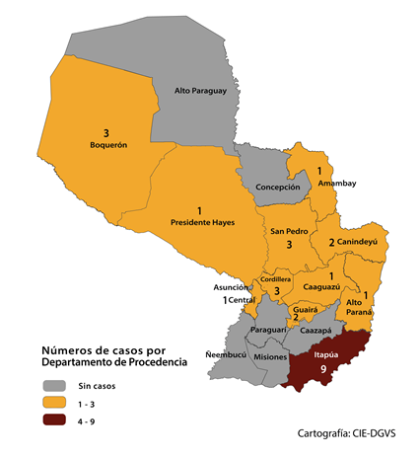

Fuente: SENACSA, PNCZyCAN.

# ENFERMEDADES PREVENIBLES POR VACUNA

El histórico de últimos casos registrados en Enfermedades Prevenibles por Vacuna en Paraguay

* 2022- Sarampión en la SE 37
* 2005-Rubéola
* 2003- Síndrome de rubéola congénita (SRC)
* 1985-Poliomielitis

Hasta la SE 27 del 2023, en Paraguay no ha confirmado ningún caso de sarampión, rubéola, poliomielitis, difteria y tétanos neonatal.

ENFERMEDAD FEBRIL ERUPTIVA (EFE)

Hasta la SE 26 se notificaron 1.065 casos de Enfermedad Febril Eruptiva (EFE), el 30% de los casos reportados corresponden a la región Sanitaria Paraguarí, central (28%) y Itapúa (20%) (Grafica 21). La mayoría de los casos corresponden al grupo de 5 a14 años con el 22% y el sexo más afectado es el femenino (58%) (Tabla 13). Desde SE 1 a la SE 10 se dieron la mayor cantidad de reportes de casos EFE según fecha de inicio de síntomas (148) lo que representa el 28% del total de casos notificados, con relación al brote de chikunguya (Gráfico 25).

*Gráfico 25****.*** *Número de casos de Enfermedad Febril Eruptiva (EFE) según región sanitaria de residencia, Paraguay, SE 1 a la SE 27 2023.*

Fuente de datos: Base de EPV 2023 Dpto. de Vigilancia PNEI/PAI

*Gráfico 26. Número de casos de EFE y Chikungunya según fecha de inicio de síntomas, por semana epidemiológica, Paraguay, SE 1 a la SE 27 202*

**

Fuente de datos: Base de EPV 2023 Dpto. de Vigilancia PNEI/PAI

*Tabla 13. Número de casos de Enfermedad Febril Eruptiva (EFE) según grupo de edad y sexo, Paraguay, SE 1 a la SE 27 2023.*

|  |  |  |  |  |
| --- | --- | --- | --- | --- |
| Grupo de edad | Femenino | Masculino | Total | % |
| < 1 | 57 | 72 | 129 | 12% |
| 1 a 4 | 89 | 90 | 179 | 17% |
| 5 a 14 | 137 | 133 | 270 | 25% |
| 15 a 19 | 57 | 36 | 93 | 9% |
| 20 a 24 | 41 | 18 | 59 | 6% |
| 25 a 29 | 45 | 24 | 69 | 6% |
| 30 a 34 | 40 | 20 | 60 | 6% |
| 35 y más | 146 | 60 | 206 | 19% |
| Total | 612 | 453 | 1065 | 100% |

Fuente de datos: Base de EPV 2023 Dpto. de Vigilancia PNEI/PAI

Parálisis Fláccida Aguda (PFA)

Desde la SE 1 a la SE 27 se notificaron con 14 casos de parálisis Fláccida Aguda (PFA). La tasa de notificación ideal hasta la SE 27 (0,51) el 37% de las regiones sanitarias cumplen con dicho indicador, el 46% de los casos proceden de central (Gráfico 27 y tabla 14). El 46% de los casos PFA corresponden al grupo de 5 a 9 años de edad y el 54% son del sexo femenino, con relación al total de casos PFA el 62% cuentan con sus dosis completas para la edad con la vacuna IPV-bOPV (Gráfico 28).

*Gráfico 27. Número de casos de PFA por semana epidemiológica, Paraguay, SE 1 a la SE 27 2023*

Fuente de datos: Base de EPV 2023 Dpto. de Vigilancia PNEI/PAI.

*Tabla 14. Número de casos de Parálisis Fláccida Aguda (PFA) según región sanitaria, Paraguay, SE 1 a la SE 27 2023.*

|  |  |
| --- | --- |
| **Región Sanitaria** | **N° de Casos** |
| Amambay | 1 |
| Boquerón | 2 |
| Central | 6 |
| Cordillera | 1 |
| Itapúa | 1 |
| Presidente Hayes | 1 |
| San Pedro Sur | 1 |
| Guaira | 1 |
| **Total, general** | **14** |

Fuente de datos: Base de EPV 2023 Dpto. de Vigilancia PNEI/PAI.

*Gráfico 28. Número de casos de PFA según grupo de edad y sexo, Paraguay, SE 1 a la SE 27 2023.*

Fuente de datos: Base de EPV 2023 Dpto. de Vigilancia PNEI/PAI.

Evento Supuestamente Atribuible a la Vacunación o Inmunización (ESAVI)

Desde la SE 1 a la SE 27 se notificaron 82 casos de ESAVI por vacunas del esquema regular. No se incluyen ESAVI por vacuna COVID 19 (Tabla 15).

Tabla 15. Número de ESAVI por vacunas del esquema regular, Paraguay, SE 1 a SE 27 2023.

|  |  |
| --- | --- |
| Departamento | N° de Casos |
| Central | 38 |
| Asunción | 12 |
| Itapúa | 5 |
| Pdte. Hayes | 4 |
| A. Paraguay | 4 |
| Cordillera | 4 |
| Caaguazú | 2 |
| Boquerón | 2 |
| S. Pedro N | 2 |
| Guairá | 1 |
| Misiones | 1 |
| Paraguarí | 1 |
| A. Paraná | 2 |
| Ñeembucú | 1 |
| Amambay | 2 |
| Concepción | 1 |
| S. Pedro S | 0 |
| Caazapá | 0 |
| Canindeyú | 0 |
| Total, País | 82 |

Fuente de datos: Base de ESAVI Esquema Regular 2023 Dpto. de Vigilancia PNEI/PAI.

*Tabla 16. Porcentaje de reportes de BAI-BAC, Paraguay, SE 1 a la SE 27 2023.*

|  |  |
| --- | --- |
| **Departamento** | **BAI** |
| **% Reporte** |
| Concepción | 96 |
| S. Pedro N | 100 |
| S. Pedro S | 100 |
| Cordillera | 100 |
| Guairá | 85 |
| Caaguazú | 93 |
| Caazapá | 100 |
| Itapúa | 100 |
| Misiones | 100 |
| Paraguarí | 100 |
| A. Paraná | 100 |
| Central | 100 |
| Ñeembucú | 100 |
| Amambay | 100 |
| Canindeyú | 89 |
| Pdte. Hayes | 96 |
| Boquerón | 96 |
| A. Paraguay | 81 |
| Asunción | 100 |

Fuente de datos: Base de EPV 2023 Dpto. de Vigilancia PNEI/PAI.

Desde la SE 1 a la SE 25 el 63% de las regiones sanitarias han cumplido con el 100% de los reportes de BAI-BAC.

Tabla 17. Casos de Enfermedad Prevenibles por Vacunas (EPV), Paraguay, SE 1 a SE 27 2023.

|  |  |  |  |  |  |
| --- | --- | --- | --- | --- | --- |
| **Regiones Sanitarias** | **Varicela** | **Parotiditis** | **Coqueluche** | **Difteria** | **Tétanos** |
| Alto Paraguay | 4 | 4 | 0 | 0 | 0 |
| Alto Paraná | 15 | 0 | 0 | 0 | 0 |
| Amambay | 6 | 2 | 0 | 0 | 0 |
| Boquerón | 7 | 0 | 0 | 0 | 0 |
| Caaguazú | 5 | 1 | 0 | 0 | 0 |
| Caazapá | 5 | 1 | 0 | 0 | 0 |
| Canindeyú | 2 | 2 | 0 | 0 | 0 |
| Capital | 52 | 24 | 3 | 0 | 0 |
| Central | 204 | 30 | 3 | 0 | 1 |
| Concepción | 6 | 2 | 0 | 0 | 0 |
| Cordillera | 17 | 1 | 0 | 0 | 0 |
| Guairá | 16 | 0 | 0 | 0 | 0 |
| Itapúa | 46 | 2 | 0 | 0 | 0 |
| Misiones | 10 | 1 | 0 | 0 | 0 |
| Ñeembucú | 37 | 8 | 0 | 0 | 0 |
| Paraguarí | 21 | 6 | 0 | 0 | 0 |
| Pdte. Hayes | 19 | 8 | 0 | 0 | 0 |
| San Pedro Norte | 15 | 2 | 0 | 0 | 0 |
| San Pedro Sur | 2 | 0 | 0 | 0 | 1 |
| **TOTAL** | **489** | **94** | **6** | **0** | **2** |

Fuente de datos: Base de EPV 2023 Dpto. de Vigilancia PNEI/PAI.

Varicela

Desde la SE 1 a la SE 27 del 2023, a nivel país se notificaron 489 casos, las regiones sanitarias más afectados son: Central (42%), Capital (11%) (Tabla 18 y Gráfico 29). Según grupo de edad 20 a 59 años (25%) siendo en el sexo masculino el más afectado por la enfermedad (56%) (Tabla 19).

*Gráfico 29. Número de casos de Varicela según región Sanitaria, Paraguay, SE 1 a la SE 27 2023*.

Fuente de datos: Base de EPV 2023 Dpto. de Vigilancia PNEI/PAI.

Tabla 18. Número de casos de varicela según grupo de edad y sexo, Paraguay, SE 1 a SE 27 del 2023.

|  |  |  |  |  |
| --- | --- | --- | --- | --- |
| **Grupo de edad** | **Femenino** | **Masculino** | **Total** | **%** |
| < 1 | 15 | 15 | 30 | 6% |
| 1 a 4 | 35 | 42 | 77 | 16% |
| 5 a 9 | 48 | 46 | 94 | 19% |
| 10 a 14 | 44 | 38 | 82 | 17% |
| 15 a 59 | 27 | 55 | 82 | 17% |
| 20 a 59 | 46 | 74 | 120 | 25% |
| 60 y más | 1 | 3 | 4 | 1% |
| **Total** | **216** | **273** | **489** | **100%** |

Fuente de datos: Base de EPV 2023 Dpto. de Vigilancia PNEI/PAI.

*Tabla 19****.*** *Número de casos de varicela con primera y segunda dosis con la vacuna VVZ, Paraguay, SE 1 a la SE 27 2023.*

|  |  |  |  |  |  |  |
| --- | --- | --- | --- | --- | --- | --- |
| Grupo de edad | N° de casos | 1° Dosis | | | 2° Dosis | |
| n | | **%** | n | **%** |
| 1 a 4 Años | 77 | 26 | 34 | | 0 | 0 |
| 5 a 9 Años | 94 | 27 | 29 | | 6 | 6 |
| 10 a 14 Años | 82 | 11 | 13 | | 1 | 2 |

Fuente de datos: Base de EPV 2023 Dpto. de Vigilancia PNEI/PAI.

En cuanto al antecedente de vacunación del grupo de 1 a 4 años el 34 % cuenta con la primera dosis de la vacuna VVZ (vacuna contra la varicela zoster) y en el grupo de 5 a 9 años el 32 % de los casos cuentan con una dosis, el 6% con 2 dosis.

Brote institucional de varicela

Desde la SE 14 a la SE 27 fueron notificados 47 casos de varicela en una institución cerrada del Departamento Central, la mayor cantidad de casos fue en la SE 24 y SE 25 (22/47) lo cual representa el 47% del total de los casos notificados (Gráfico 30). En el grupo de edad de 19 a 23 años, la mayoría el sexo masculino (84%), ninguno de ellos con antecedente vacunal ni historia previa de varicela.

En relación a las medidas de control, los casos realizaron el aislamiento domiciliario respectivamente, y los contactos están en seguimiento por el servicio de salud local del área de residencia. En relación a los contactos estrechos se ha procedido a la vacunación al grupo susceptible que no cuenta con antecedente de la enfermedad, un total de 37 personas vacunadas contra la varicela. A la fecha de emisión de este boletín han transcurrido 3 días de la fecha de inicio de síntomas del último caso reportado.

*Gráfico 30. Número de casos de varicela por semana epidemiológica, brote institucional, Paraguay, SE 1 a la SE 27 2023.*

Fuente de datos: Base de EPV 2023 Dpto. de Vigilancia PNEI/PAI.

Parotiditis

Desde la SE 1 a la SE 27 del 2023, a nivel país se notificaron 94 casos, las regiones sanitarias con mayor número de casos son: central (32%) y capital (26%) (Tabla 20 y Gráfico 31).

El 33% del total de casos de parotiditis corresponde a el grupos de edad de 5 a 19 años y 29% el grupo de 1 a 4 años, con predominio del sexo femenino (52%) (Tabla 20).

*Gráfico 31. Número de casos de Parotiditis según región sanitaria de residencia, Paraguay, SE 1 a SE 27 del 2023.*

Fuente de datos: Base de EPV 2023 Dpto. de Vigilancia PNEI/PAI

Tabla 20. Número de casos de parotiditis, según grupo de edad y sexo, Paraguay, SE 1 a SE 27 del 2023.

|  |  |  |  |  |
| --- | --- | --- | --- | --- |
| Grupo de edad | Femenino | Masculino | Total | % |
| < 1 | 0 | 3 | 3 | 3% |
| 1 a 4 | 14 | 13 | 27 | 29% |
| 5 a 9 | 15 | 16 | 31 | 33% |
| 10 a 14 | 3 | 4 | 7 | 7% |
| 15 a 19 | 3 | 1 | 4 | 4% |
| 20 59 | 12 | 5 | 17 | 18% |
| 60 y más | 2 | 3 | 5 | 5% |
| Total | 49 | 45 | 94 | 100% |

Fuente de datos: Base de EPV 2023 Dpto. de Vigilancia PNEI/PAI

Coqueluche

Hasta la SE 27 se cuenta con 65 casos sospechosos notificados de los cuales 6 fueron confirmados por laboratorio

Los casos confirmados de coqueluche corresponden al departamento Central y Capital. Ambos casos de 2 meses con la 1° dosis de Pentavalente lo que representa el esquema de vacunación completo para la edad y sus contactos intradomiciliarios sin antecedentes de vacunación

Difteria

Desde la SE 1 a la SE 27, se cuenta con seis casos sospechosos de difteria los cuales fueron descartados a través de resultados laboratoriales negativos. Del total de casos sospechosos, el rango de edad entre 2 meses a 24 meses, notificados el 67% cuenta con esquema completo de la vacuna DPT (Difteria, Tos convulsa, Tétano) para la edad. El caso de dos meses de edad en el momento de presentar los síntomas no contaba con su primera dosis de Pentavalente.

Tétanos en otras edades (TOE)

Se registraron dos casos de tétanos en otras edades (TOE). El primer caso TOE confirmados procedente del departamento Central del distrito de San Lorenzo, 63 años de edad sin antecedentes de vacunación y ocupación artesano. El segundo caso de TOE confirmado, sexo masculino también de 63 años de edad es procedente de Yataity del Norte-San Pedro Sur sin antecedente de vacunación; actualmente se encuentra internado.

Más detalles, disponible en: <https://pai.mspbs.gov.py/>

# Viruela símica (MPOX)

Desde la SE 21 del 2022 hasta la SE 28 del 2023, se acumulan 366 notificaciones de Viruela símica, de los cuales se clasificaron como confirmados 126 casos, descartados 239 casos.

Según departamento de residencia de los casos confirmados, el 99% se concentran en el área metropolitana, en el departamento Central (78/126) y en Asunción (47/126), y un caso confirmado del departamento de presidente Hayes.

El 99 % de los casos confirmados fueron sexo masculino con un promedio de edad de 32 años, con un rango de 20 a 59 años, el 56% (70/126) con antecedente de VIH+. El 6% (7/126) requirió hospitalización, sin ingreso a UCI. El 13% (16/126) son profesionales de salud. Actualmente el 99 % (126/126) con alta médica (Gráfico 32).

Gráfico 32. Curva de notificaciones de Viruela Símica según clasificación final y semana de notificación, Paraguay, desde SE 21 del 2022 a SE 28 del 2023

Fuente: Dirección de Vigilancia y Respuesta a Emergencias en Salud Pública. DGVS.

Para más información: <https://dgvs.mspbs.gov.py/monkeypoxparaguay/>

## Monitoreo de las notificaciones de Eventos de Notificaciones Obligatorias (ENO)

Cumplimiento de notificación, es el indicador de la proporción de unidades que notifican semanalmente los eventos o enfermedades de notificación obligatoria (ENO) según Planilla Semanal, por regiones sanitarias.

En la semana epidemiológica 27, de un total de 1442 unidades o servicios de salud, el 99,4% (1433/1442) cumplió con este indicador. Cabe mencionar que, del total que notificaron, el 99,8% (1431/1433) lo realizó en forma oportuna (Gráfico 33).

Gráfico 33. Porcentaje de cumplimiento de las Unidades Notificantes de Planilla Semanal de ENO según Regiones Sanitarias, Paraguay, SE 27 del 2023.

Fuente: VENOCD-DGVS

De 19 regiones sanitarias, 16/19 alcanzaron un óptimo nivel de cumplimiento (99 a 100%), 3/19 regiones nivel muy bueno (95 a 98%), A nivel nacional el cumplimiento en general fue óptimo 99,4% (Mapa 2).

Mapa 2. Nivel de cumplimiento de notificaciones de Planilla Semanal ENO por departamentos, Paraguay, SE 27 del 2023.

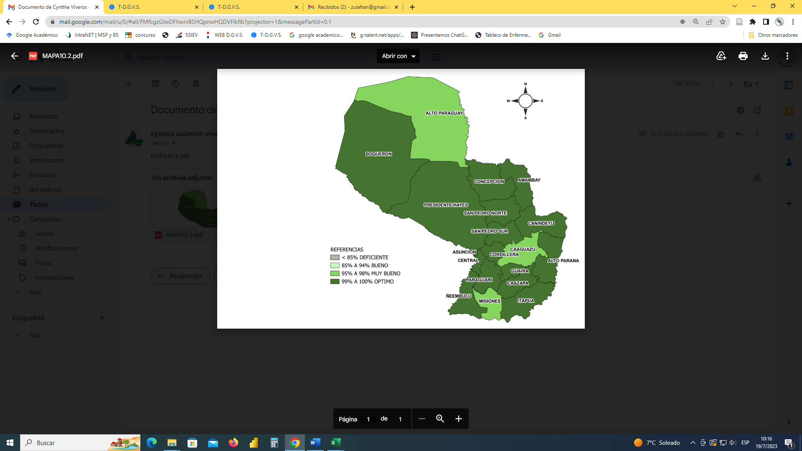

Fuente: VENOCD-DGVS

## Enfermedad Diarreica Aguda (EDA)

En la semana epidemiológica 27 se registró 5.135 casos con un aumento del 4% con respecto a la semana anterior (SE 26 =4.961). La tendencia a nivel nacional se encuentra en la franja de epidemia. (Gráfico 34)

Gráfico 34. Canal endémico de EDA en población total según semana epidemiológica, SE 27 del 2023.

Fuente: VENOCD-DGVS

## Conjuntivitis

Se registro 93 casos con un aumento respecto a la semana anterior (SE 27=85) (Gráfico 35).

Gráfico 35. Casos de conjuntivitis según semana epidemiológica años 2020 a 2023, SE27.

Fuente: VENOCD-DGVS

# REGLAMENTO SANITARIO INTERNACIONAL

**INFORMACIONES RECIBIDAS DESDE EL PUNTO FOCAL DE LA OPS/OMS - PAHO**

1. Actualización Epidemiológica - Infección por enterovirus-ecovirus 11: la región europea

<https://www.who.int/emergencies/disease-outbreak-news/item/2023-DON474>

1. Nota informativa: Incremento de casos de Síndrome Guillain-Barré Perú:

<https://www.paho.org/es/documentos/nota-informativa-incremento-casos-sindrome-guillain-barre-peru>

1. Los brotes continuos de influenza aviar en animales representan un riesgo para los humanos:

<https://worldhealthorganization.cmail19.com/t/d-e-vgold-jyyhchrm-z/>

**Boletín Epidemiológico Semanal**

*Semana Epidemiológica 28*

*9 al 15 de julio del 2023*

|  |
| --- |
| *Responsables de contenido y edición*  Dr. Guillermo Sequera,  Director General  *Dirección General de Vigilancia de la Salud*  Dra. Esther Pedrozo,  *Dirección del Centro Nacional de Información Epidemiológica y Vigilancia de Salud -DGVS*  *Equipo editor y diagramación*  Lic. Mónica Arellano,  Lic. Fátima Aidée Vázquez,  Lic. María Meza  Lic. Verónica Martínez  Dr. Guido Zarate  Dra. Katia Peralta  Abril Lezcano  *Equipo redactor por dirección y temas*  *Dirección de Vigilancia de Enfermedades Trasmisibles*  *Temas*: Arbovirosis, Vectoriales, Zoonóticas Enfermedades Prevenibles por vacuna  Dra. Viviana De Egea  Lic. Martha Torales  Dr. Víctor Segovia  Lic. Edgar Sanabria  Dr. Héctor Castro  *Dirección de Vigilancia y Respuesta a Emergencias en Salud Pública*  *Temas:* Vigilancia de hospitalizados y fallecidos por arbovirosis y COVID-19, Vigilancia Viruela Símica, Alertas Reglamento Sanitario Internacional  Dra. Andrea Ojeda  Dra. Lorena Grau  Lic. Bettiana Martínez  Lic. Nancy León  Aida Pereira  Dra. Malena Arce  *Centro Nacional de Información Epidemiológica*  *Temas:* Situación Enfermedades de Notificación Obligatoria, Complicaciones Virus Zika, COVID-19, vigilancia de Enfermedad Tipo Influenza (ETI) e Infecciones Respiratorias Agudas Graves (IRAG), Meningoencefalitis  Lic. Cynthia Viveros  Lic. Ana Jara  Dra. Katia Peralta  Dr. Guido Zarate  Lic. Mónica Arellano  Lic. María Meza  Mathias Oviedo  Lic. Elena Penayo |

*Una publicación de la Dirección General de Vigilancia de Salud, Ministerio de Salud Pública y Bienestar Social, año 2023.*



.

1. Fuente: Organización Panamericana de la Salud / Organización Mundial de la Salud. Actualización

   Epidemiológica: Brotes de influenza aviar causados por influenza A(H5N1) en la Región de las Américas. 17 de

   mayo de 2023, Washington, D.C.: OPS/OMS; 2023
2. SENACSA. Influenza Aviar De Alta Patogenicidad (IAAP) en Paraguay informe epidemiológico N°7. *Disponible en:* [*https://drive.google.com/file/d/17cPJWovr5CvEtUiOj3mNQwqvD9XSUP11/view*](https://drive.google.com/file/d/17cPJWovr5CvEtUiOj3mNQwqvD9XSUP11/view)
3. Fuente: <https://dgvs.mspbs.gov.py/files/documentos/Influenza_Aviar_Paraguay_15_03_2023.pdf>